**Προγραμματισμός και Συστήματα στον Παγκόσμιο ιστό**

**Εργαστηριακή άσκηση 2019-2020**

**Μέλη ομάδας:**

|  |  |  |
| --- | --- | --- |
| **Όνομα** | **Αριθμός Μητρώου** | **Έτος** |
| Αδαμόπουλος Κώστας | 236070 | 6ο |
| Αντωνάκος Μιχαήλ | 235992 | 6ο |
| Καϊσούδης Φώτιος | 236062 | 6ο |

**E-R:**

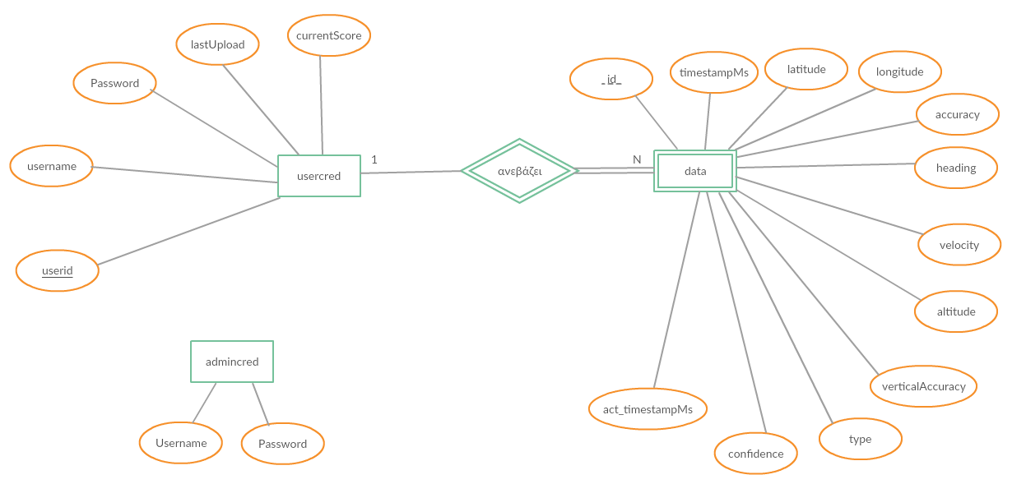

**Σχεσιακό μοντέλο:**

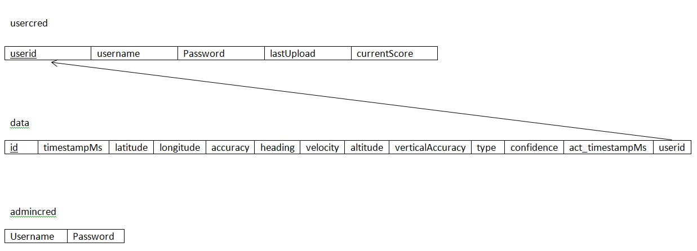

**Κωδικός data upload:**

b0xySnphZEZDNzd2ZUpJQmJMdUk2dz09Ojr6iGtsF6Idbnlvdo63FlPl